新 书 推 荐
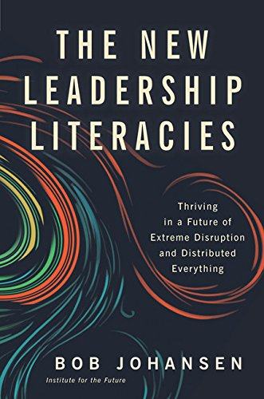
中文书名：《新领导能力：在一个极度混乱的未来中繁荣发展》
英文书名：The New Leadership Literacies: Thriving in a Future of Extreme Disruption and Distributed Everything
作 者：Bob Johansen
出 版 社：Berrett-Koehler Publishers
代理公司：ANA/Alina Lin
页 数：240页
出版时间：2017年9月
代理地区：中国大陆、台湾
审读资料：电子稿
类 型：经管

主旨：
我们的未来将彻底地去中心化、数字化和陷于混乱。领导者们需要的不仅仅是技能来生存。资深的未来学家鲍勃·约翰森（Bob Johansen）提供了五种能力，结合规则、实践和观点，在动荡、不确定、复杂的和模糊的世界中繁荣发展。

主要卖点：
- 著名的作家：鲍勃·约翰森（Bob Johansen）和未来的研究所从1958年一直在预测未来的发展，IFTF是少数几个未来主义的组织之一，已经超越了它的预测。
- 畅销书作者：鲍勃·约翰森（Bob Johansen）的前几本书已经卖出了7万多本书，这本书取代了他的畅销书《领导创造未来》的位置。
- 及时：技术和人口结构的变化将对组织产生革命性的影响，但大多数领导人甚至没有注意这些变化来的是如此迅速，更不用说知道该怎么做了。

内容简介：

从集中式到分布式组织的快速而大规模的转变已经开始了。但当前的领导实践是为大型的、集中的组织设计的，使它们越来越过时。自1968年以来，鲍勃·约翰森（Bob Johansen）一直在预测硅谷的未来趋势，他概述了5个领导者需要发展的能力来应对这个勇敢的新世界。

约翰森说，领导人需要把自己投射到未来的能力并“向后看”，以确保他们正在为潜在的新发展做准备。他们必须培养自己通过模拟和游戏，自愿以安全的方式与他们的恐惧打交道的能力，从而他们就能沉浸在自己所担心的事情中并处理他们。分布式领导力是第三个重要的能力——领导者需要知道如何引导没有中心，从边缘发展，并且无法控制的组织。在一个全球化的世界里，他们必须掌握多媒体的领导能力——即便在没有在现场的情况下，也要有存在感和影响力的能力。最后，最重要的一点是，他们需要具备创造正能量的能力：领导者必须非常健康，无论身体还是精神上，来保持他们自己和组织的能量高度来应对这个极度混乱的时代。约翰森提出了一些引人注目且开阔思维的例子，说明了有远见的组织如何发展这些能力，并向读者提供了如何培养这些能力的明智建议。

目录
引言：转向分布式的一切
1: 从将来向后看的新能力
2: 未来的预测——清晰但不确定
3: 自愿恐惧的新领导力
4: 为恐怖世界准备的游戏
5: 分布式领导的新能力
6: 无中心，从边缘发展，无法控制的组织
7: 不在现场的时候具有存在感的新能力
8: 比在分布式的未来更好
9: 创造正能量的新能力
10: 在充满恐惧的未来播种现实的希望
结论——领导者可以创造一个充满希望的未来

作者简介：

鲍勃·约翰森（Bob Johansen）是未来研究所的杰出研究员。他曾在众多的公司中做过讲习班，包括宝洁、家乐氏、迪士尼、英特尔、沃尔玛、正正达、强生、UPS、麦肯锡、通用磨坊和麦当劳。主要的大学、非营利组织和教会也在使用他的书。作者居住在加州帕罗奥图。

谢谢您的阅读！
请将回馈信息发至：林凤娇 (Alina Lin)
安德鲁 · 纳伯格联合国际有限公司北京代表处
北京市海淀区中关村大街甲59号中国人民大学文化大厦1705室
邮编：100872
电话：010-88810959
传真：010-82504200
Email：alina@nurnberg.com.cn
网址：http://www.nurnberg.com.cn
微博：http://weibo.com/nurnberg
豆瓣小站：http://site.douban.com/110577/
微信订阅号：ANABJ2002

